Задание подготовлено в рамках проекта АНО «Лаборатория модернизации образовательных ресурсов» «Кадровый и учебно-методический ресурс формирования общих компетенций обучающихся по программам СПО», который реализуется с использованием гранта Президента Российской Федерации на развитие гражданского общества, предоставленного Фондом президентских грантов.

Разработчик
Острецова Екатерина Евгеньевна, ГАПОУ «Самарский государственный колледж»

Назначение задания
Компетенция разрешения проблем. Анализ ситуации. Уровень I
ОП.03 Информационные технологии
Тема: Безопасность, гигиена, эргономика, ресурсосбережение

Вы работаете системным администратором в школе. В процессе подготовки школы к новому учебному году директор попросила вас оценить соответствие кабинета информатики требованиям СанПин 2.2.2/2.4.1340-03 «Гигиенические требования к персональным электронно-вычислительным машинам и организации работы». Внимательно изучите требования к помещениям для работы с ПЭВМ (бланк). Рассмотрите фотографии школьного кабинета информатики (источник 1).
Оцените соответствие кабинета информатики требованиям.
Заполните таблицу
Бланк
Требования к помещению для работы с ПЭВМ | Оценка (да/нет)
Основной поток естественного света расположен слева от обучающихся
Кабинет оборудован умывальником
Для окраски стен и панелей использованы светлые тона
Поверхность пола ровная, без выбоин
Слева от доски, в рабочей зоне учителя, на стене закреплен электрораспределительный щит
Рабочее место учителя располагается на подиуме
Рабочее место обучающегося включает одноместный ученический стол для компьютера
Рабочее место обучающегося включает подъемно-поворотный стул
Имеются двухместные ученические столы без компьютеров
Рабочие столы с ПЭВМ расставлены по периметру помещения
На одной из стен размещен плакат «Правила работы учащихся на ПЭВМ»
Оконные проемы оборудованы регулируемыми устройствами светозащиты

Источник 1
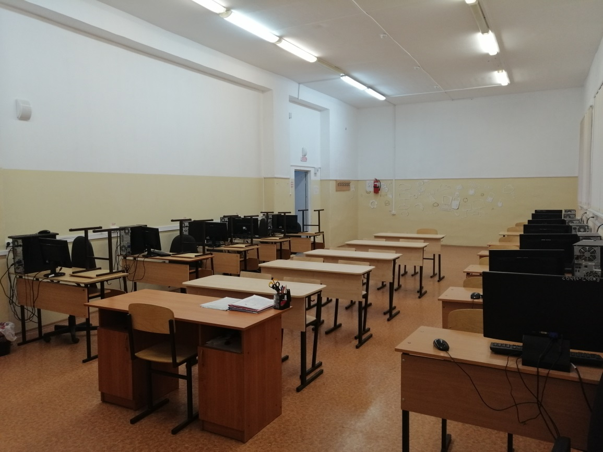

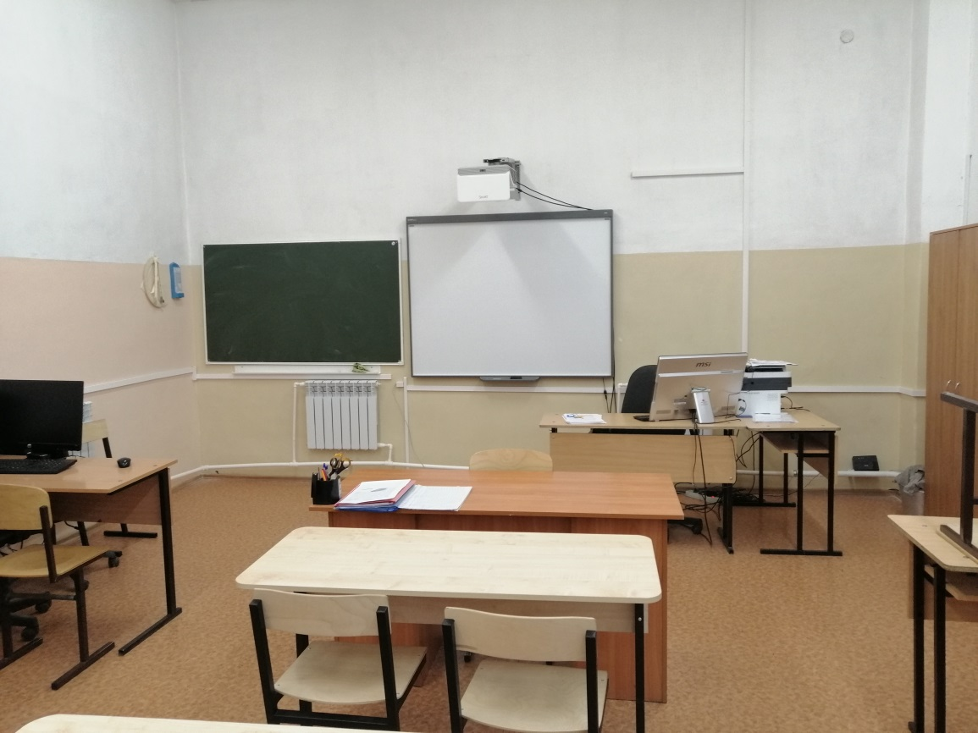

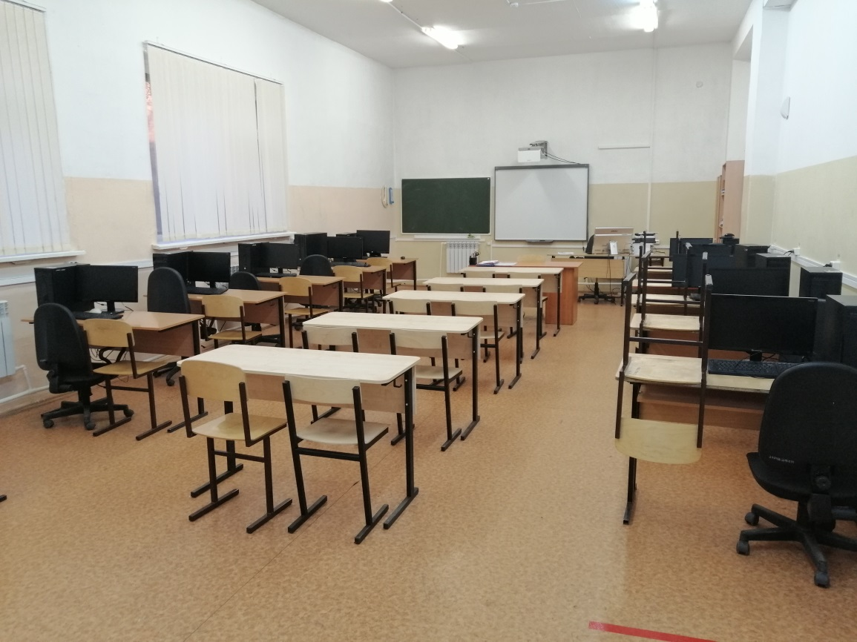

Инструмент проверки

Требования к помещению для работы с ПЭВМ | Оценка (да/нет)
Основной поток естественного света расположен слева от обучающихся | да
Кабинет оборудован умывальником | нет
Для окраски стен и панелей использованы светлые тона | да
Поверхность пола ровная, без выбоин | да
Слева от доски, в рабочей зоне учителя, на стене закреплен электрораспределительный щит | нет
Рабочее место учителя располагается на подиуме | нет
Рабочее место обучающегося включает одноместный ученический стол для компьютера | нет
Рабочее место обучающегося включает подъемно-поворотный стул | да
Имеются двухместные ученические столы без компьютеров | да
Рабочие столы с ПЭВМ расставлены по периметру помещения | да
На одной из стен размещен плакат «Правила работы учащихся на ПЭВМ» | нет
Оконные проемы оборудованы регулируемыми устройствами светозащиты | да

Подсчет баллов
За каждую верно данную оценку | 1 балл
Максимальный балл | 12 баллов

